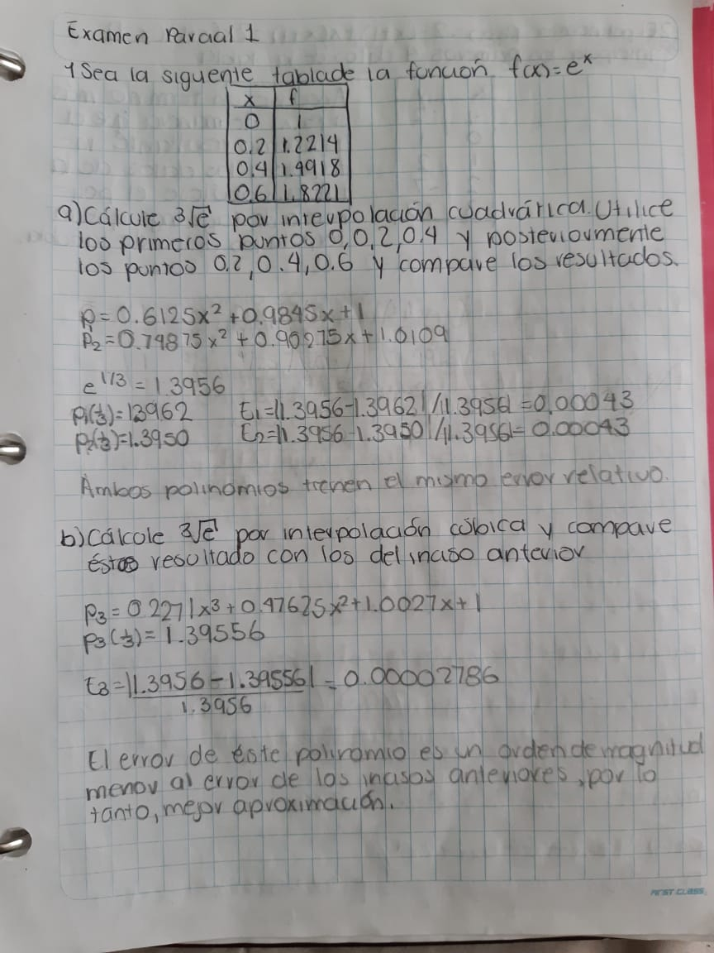

Los polinomios anteriores se obtuvieron por medio de un programa en python

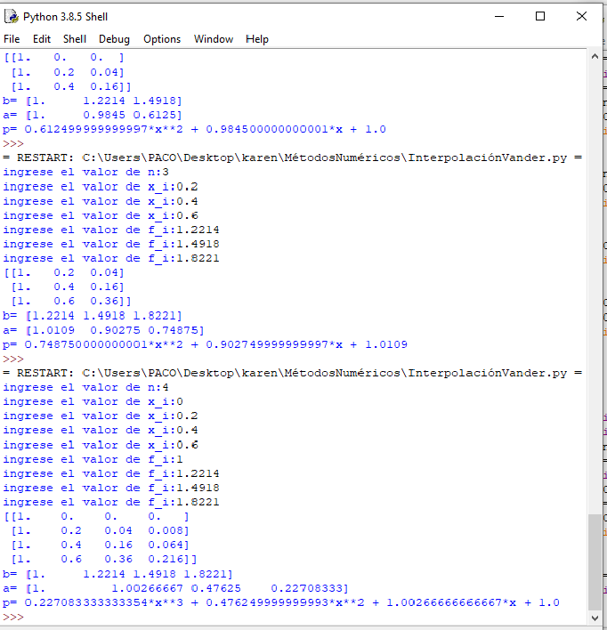

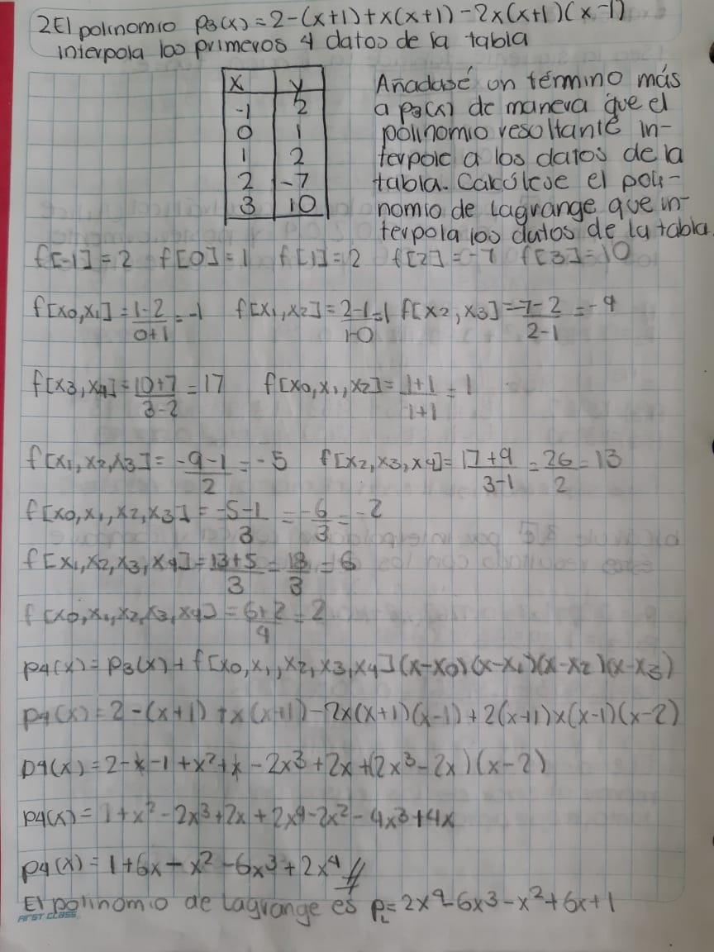

El polinomio de Lagrange se obtuvo por medio del programa

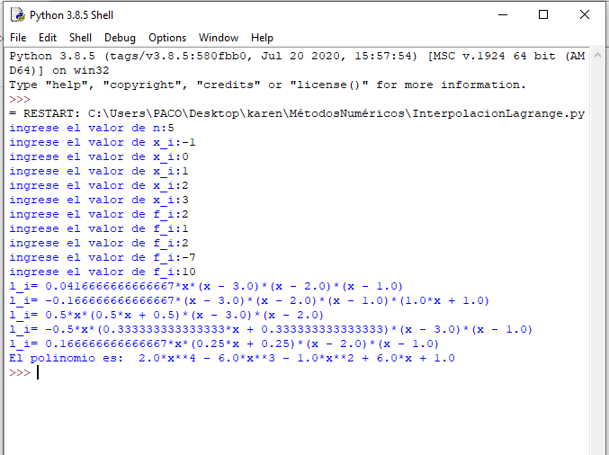

También se obtuvo realizando los cálculos a mano, dando el mismo resultado

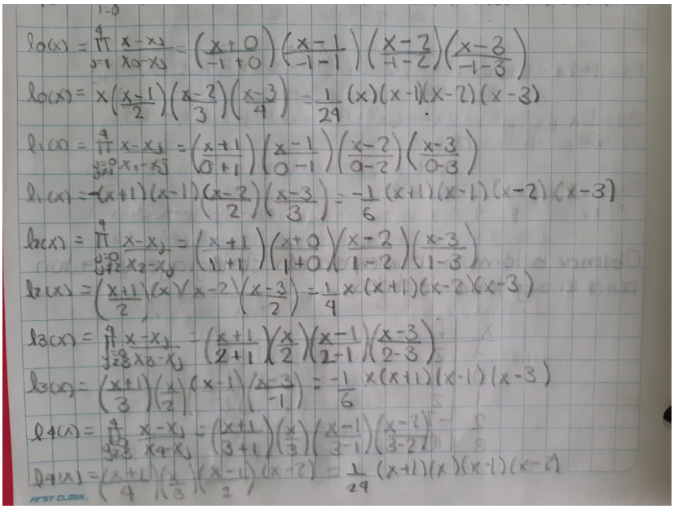

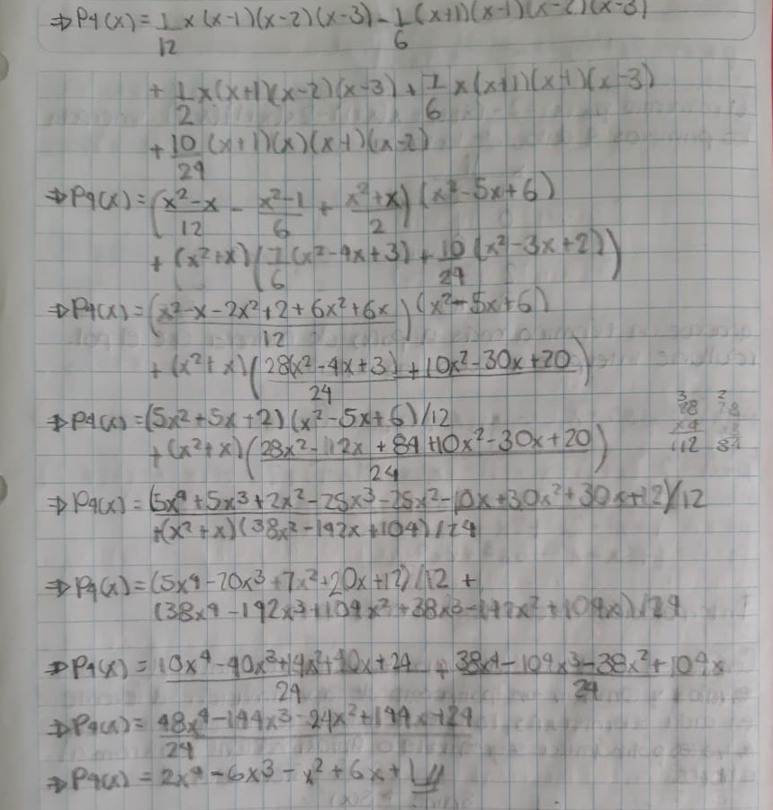

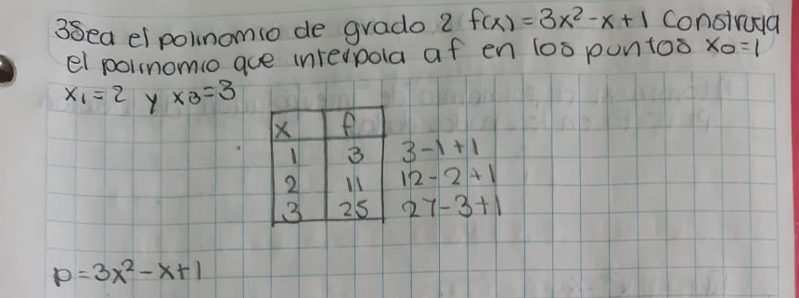

Que también se obtuvo por programa, el resultado se puede ver en la última ejecución

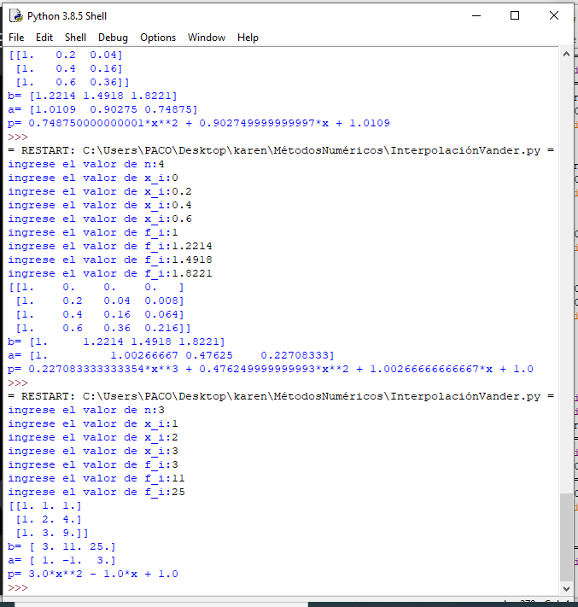

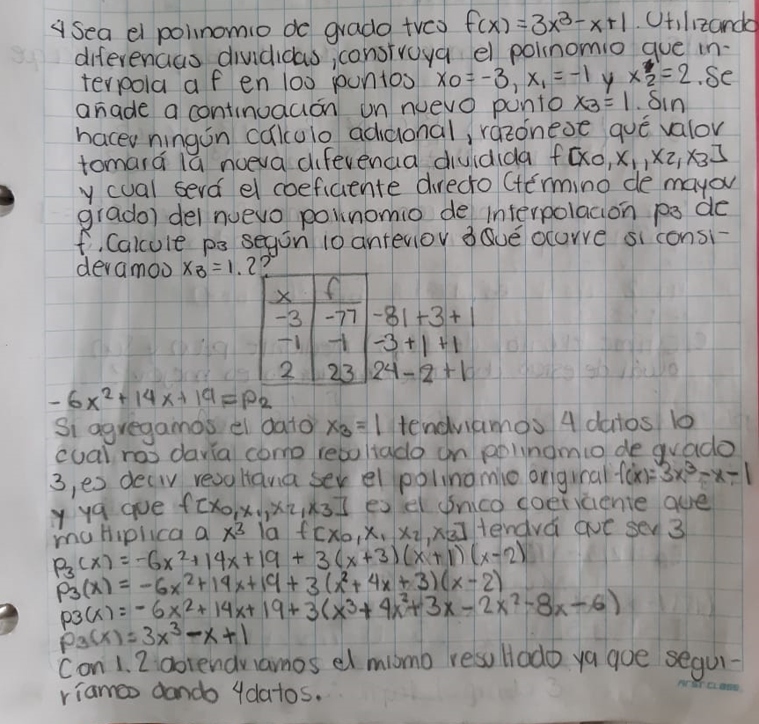

Que se obtuvo por medio del programa de Newton, de igual manera el resultado se visualiza en la siguiente imagen en la última ejecución

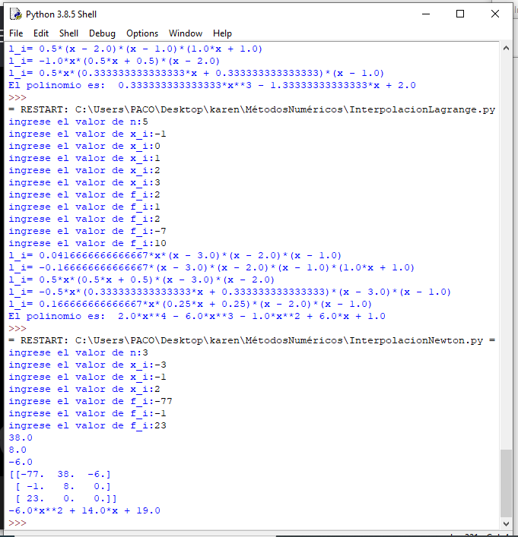

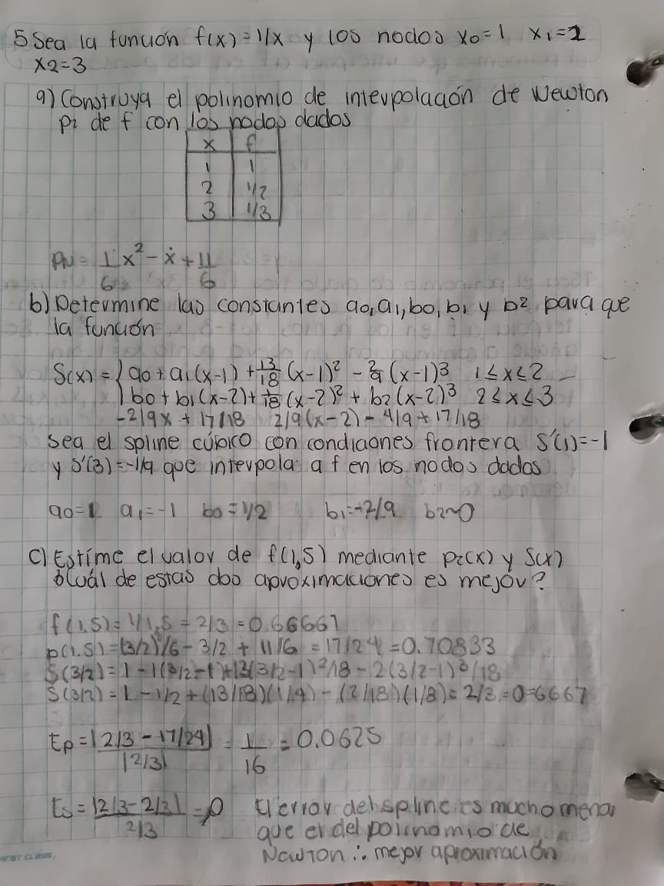

El polinomio de Newton y el spline se calcularon por medio de los programas correspondientes, en la primera ejecución el de Newton y en la segunda el spline, los valores numéricos de los coeficientes que dio el programa, se pasaron a fracción al anotarlos a mano.

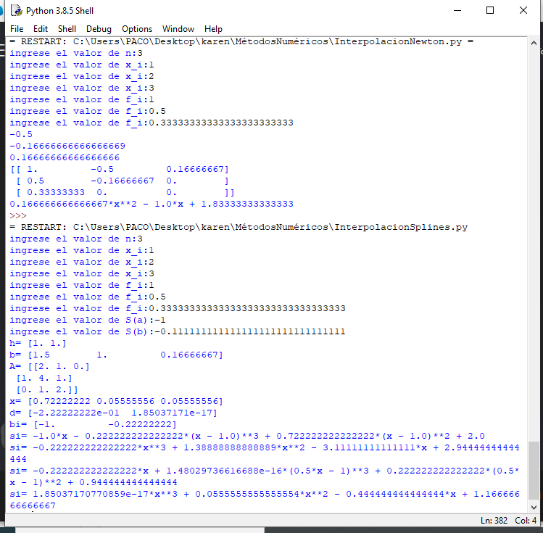

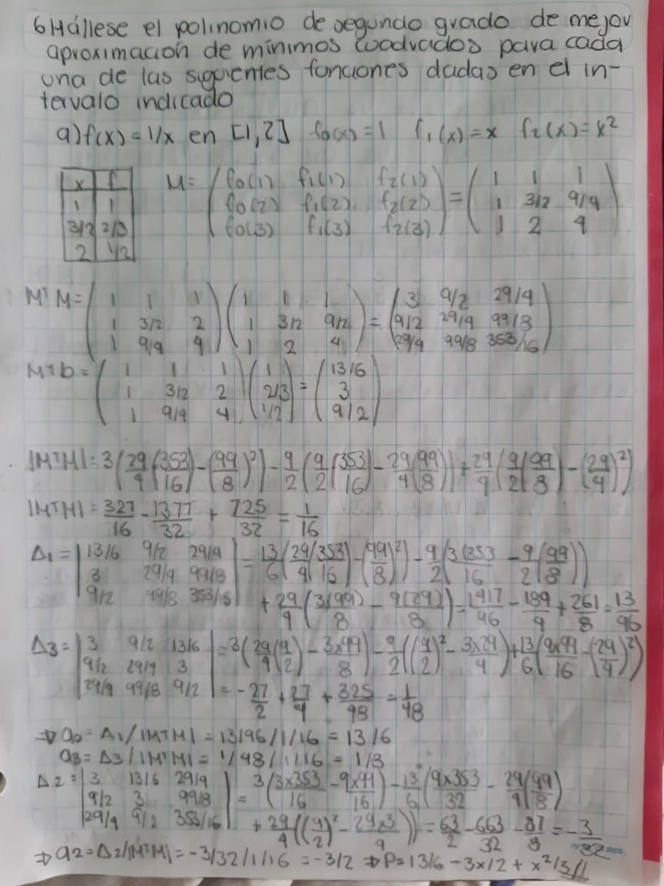

Que se graficó para comprobar que la curva pasara cercana a los nodos, el resultado es que no solo se acerca a los puntos, sino que pasa por ellos.

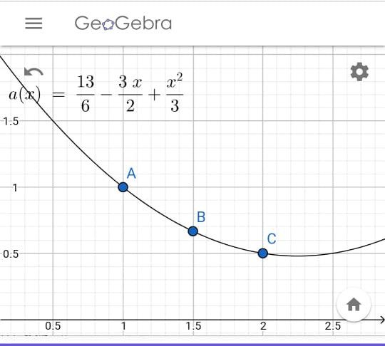

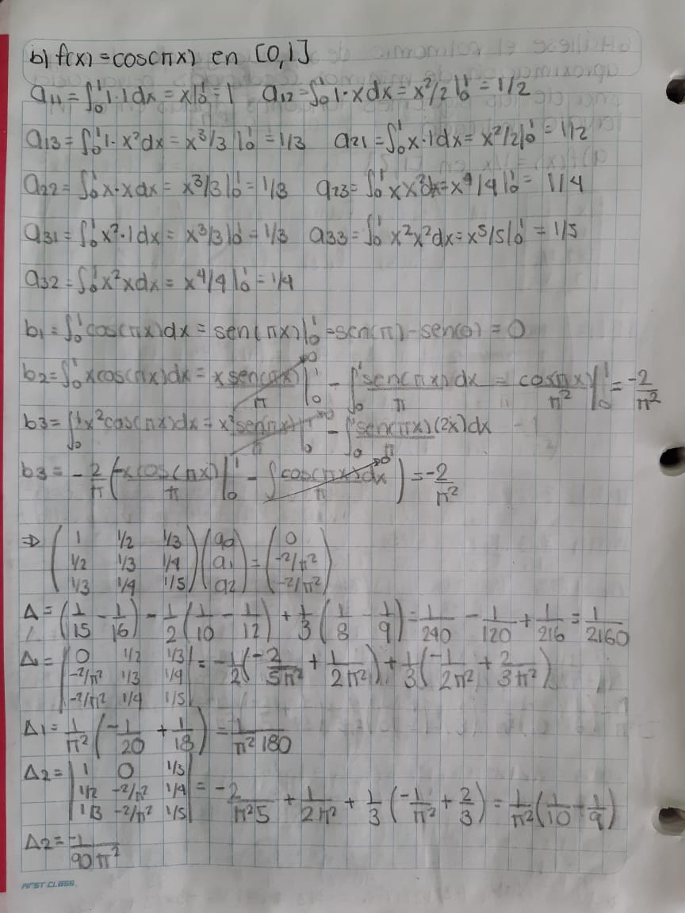

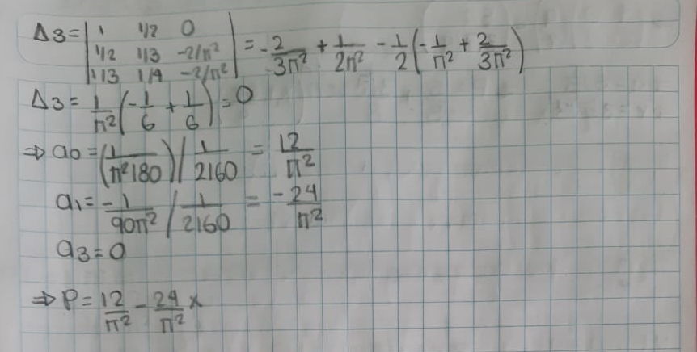

Este polinomio también se graficó, para comprobar la curva fuera cercana al coseno en el intervalo

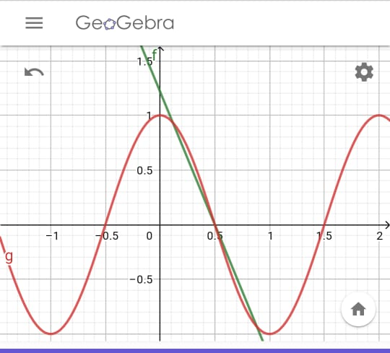

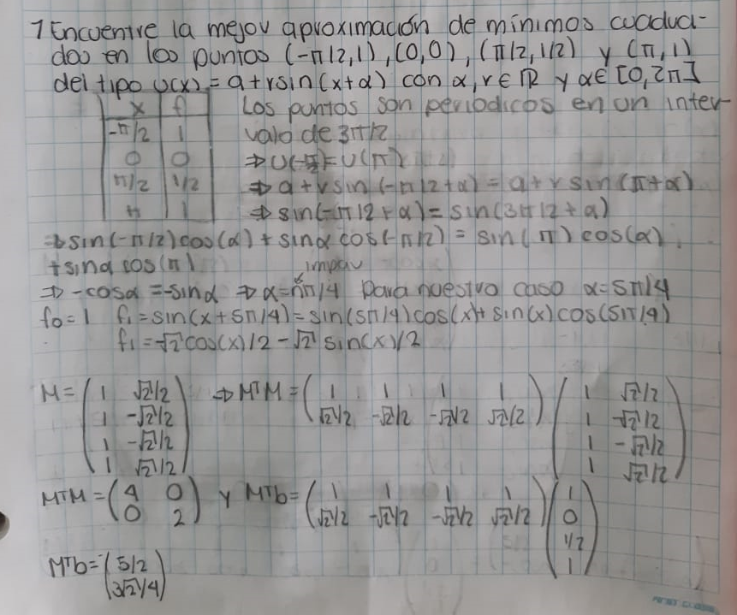

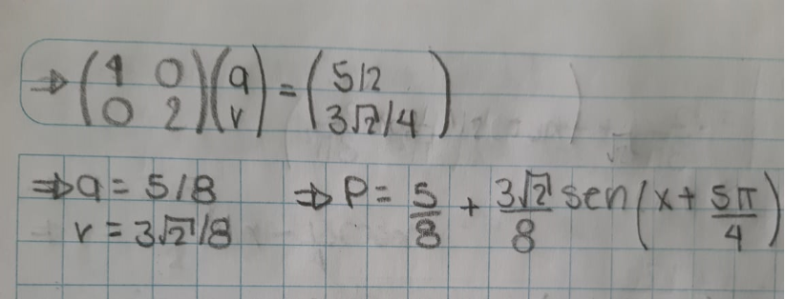

Quizá el 5/2 en el apunte no se justificó de la mejor manera, pero a pesar de que al resolver el sistema se obtenía que alfa debía valer nπ/4 (con n impar), al sustituir en la condición de periodicidad no se satisfizo más que para n=5, por lo cual al alfa se le dio el valor de 5π/4.

De igual manera el resultado anterior se graficó, obteniendo una gráfica no tan alejada de los puntos x1 y x2.

